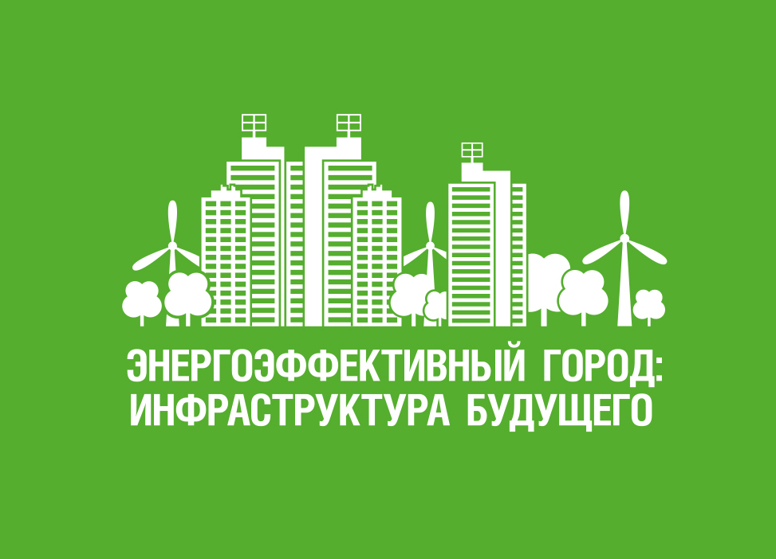

ПРОГРАММА КОНФЕРЕНЦИИ
(ПРОЕКТ)
«ЭНЕРГОЭФФЕКТИВНЫЙ ГОРОД: ИНФРАСТРУКТУРА БУДУЩЕГО»
Москва, 9 июня, 2015 года, ЦВК «Экспоцентр».
(совместно с выставкой «ЭЛЕКТРО-2015»)

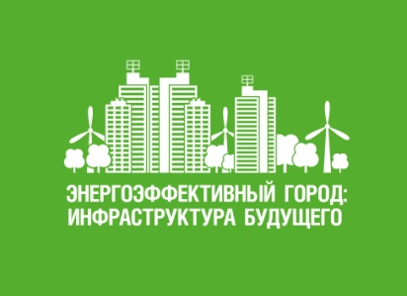 | ПРОЕКТ ПРОГРАММЫ КОНФЕРЕНЦИИ  «ЭНЕРГОЭФФЕКТИВНЫЙ ГОРОД: ИНФРАСТРУКТУРА БУДУЩЕГО»  (9 июня, 2015 года, ЦВК «Экспоцентр». Совместно с выставкой «ЭЛЕКТРО-2015»)

09:00 – 09:55 | Регистрация
10:00 – 10:55 | Бизнес-завтрак
11:00 – 13:00 | Панельная сессия и дискуссия: «Энергоэффективные регионы России: экономические и технологические точки роста» | При поддержке:  Минэнерго России и Аналитического Центра при Правительстве РФ
Приглашенные спикеры и участники дискуссии:
Антон Инюцын, Заместитель министра энергетики РФ;
Павел Завальный, Заместитель председателя комитета по энергетике ГД РФ;
Ярослав Мандрон, Директор департамента государственного регулирования тарифов, инфраструктурных реформ и энергоэффективности Минэкономразвития РФ;
Дмитрий Курочкин, Вице-президент Торгово-промышленной палаты РФ;
Павел Свистунов, Руководитель дирекции Аналитического центра при Правительстве РФ;
Николай Грачев, Вице-президент, руководитель кластера энергоэффективных технологий Фонда Сколково,
а также руководители региональных центров энергоэффективности и энергосбережения.
Модератор:
Юрий Станкевич, Заместитель председателя комитета по энергетической политике и энергоэффективности РСПП
13:00 – 14:30 | Бизнес-ланч и осмотр выставочной экспозиции «ЭЛЕКТРО-2015»
14:30 – 16:00 | Круглый стол «Зеленый город: экологическое строительство и инфраструктура» | При поддержке:  НП Центр Зеленых Стандартов  и Ассоциации «GreenСтрой»
Приглашенные спикеры и участники дискуссии: К участию в дискуссии приглашены представители: Министерства природных ресурсов и экологии РФ, научно-исследовательских организаций, НП «Центр Зеленых Стандартов», Ассоциации «GreenСтрой», а также производители инновационных технологий и оборудования в сфере экологического строительства.
Модератор: Рашид Исмаилов, Директор НП «Центр Зеленых Стандартов»

Параллельные сессии
14:30 – 16:00 | Панельная сессия «Светотехника: энергосбережение, энергосервис и новые технологические решения» | При поддержке:  ТПП РФ и РОСНАНО
Приглашенные спикеры и участники дискуссии: К участию в дискуссии приглашены представители и эксперты: Министерства промышленности и торговли РФ, РОСНАНО, Госкорпорации Ростех, ТПП РФ и отраслевых производителей технологий.

Модератор: Рашид Артиков, Руководитель оргкомитета Консультативного Совета при Председателе
комитета Государственной Думы ФС РФ по энергетике.
16:00 – 16:30 | Кофе-брейк
16:30 – 18:00 | Круглый стол «Альтернативный транспорт: ключевые тенденции и актуальные проблемы» | При поддержке:  Российского газового общества
Приглашенные спикеры и участники дискуссии: К участию в дискуссии приглашены представители: Министерства транспорта РФ, Российского газового общества, ГК Ренова, Комитета по энергетике Государственной Думы РФ, РСПП, консалтинговых компаний, отраслевых профессиональных объединений и союзов, а также автопроизводителей современного экологического транспорта и технологий.
Модератор: Павел Завальный, Президент Российского газового общества.
Параллельные сессии
16:30 – 18:00 | Круглый стол «Возобновляемая энергетика и биотопливо: перспективы развития в современных экономических условиях» | При поддержке:  Комитета по энергетической политике и энергоэффективности РСПП
Приглашенные спикеры и участники дискуссии: К участию в дискуссии приглашены представители: Министерства энергетики РФ, Комитета по энергетике Государственной Думы РФ, РСПП, консалтинговых компаний, отраслевых ассоциаций, а также производители современного оборудования и технологий.
Модератор: Евгений Коныгин, Председатель подкомитета по малой энергетике РСПП

18:00 – 22:00 | Фуршет | При поддержке:  ЦВК ЭКСПОЦЕНТР

С 8 по 11 июня 2015 г. в ЦВК ЭКСПОЦЕНТР состоится 24-я международная выставка
«ЭЛЕКТРО-2015» Электрооборудование. Промышленная светотехника. Автоматизация зданий и сооружений – крупнейшая отраслевая тематическая выставочная площадка страны. Основные тематические направления экспозиции: «Электроэнергетика», «Электротехника», «Промышленная светотехника», «Кабель. Провода. Арматура», «Автоматизация зданий и сооружений. Энергоэффективность», «Энергосбережение и инновации».

Только для официальных участников выставки «ЭЛЕКТРО-2015» действует специальное предложение по регистрации на конференцию «ЭНЕРГОЭФФЕКТИВНЫЙ ГОРОД: ИНФРАСТРУКТУРА БУДУЩЕГО».

